UNIVERSITE DE RENNES 1
DEPARTEMENT INFORMATIQUE
IUT DE LANNION

BUT 3 INFORMATIQUE

RESSOURCE R5C11 :
OPTIMISATION DES DONNEES ET DES SYSTEMES DECISIONNELS
Semestre 5

TD – TP DE COMPTABILITE DE GESTION
SUJETS ET CORRIGES DES CAS D’ETUDES PORTANT SUR
L’ANALYSE DES COUTS COMPLETS ET PARTIELS
DANS UNE ENTREPRISE

************************
ELISABETH GENAIVRE
MCF en Gestion – IUT DE LANNION - Université de Rennes 1

Ces TD-TP introductifs à la comptabilité de gestion vont vous montrer les développements apportés en terme de programmation pour générer un module vente, achat, production, logistique, gestion des stocks, grh, de gestion de projet au sein d’un futur Progiciel de Gestion Intégré (ex : ajouts de fonctionnalités de tarification, cout de la main d’œuvre, cout de stockage, cout de revient d’un produit) et de tableaux de bord pour mesurer les écarts sur couts au sein de la supply chain.

L’objectif est de comprendre le mode de raisonnement de la méthode des couts complets et des couts partiels en vue de futures programmations et de comprendre les bases du management des entreprises informatiques.

TD N°1
La méthodologie des couts complets

La méthode des couts complets permet de comprendre comment on fixe le prix de vente d’un produit ou d’une prestation (PV = cout de revient + marge) et de cerner la contribution positive ou négative du produit commercialisé vu le résultat net dégagé dans le compte de résultat de l’entreprise.

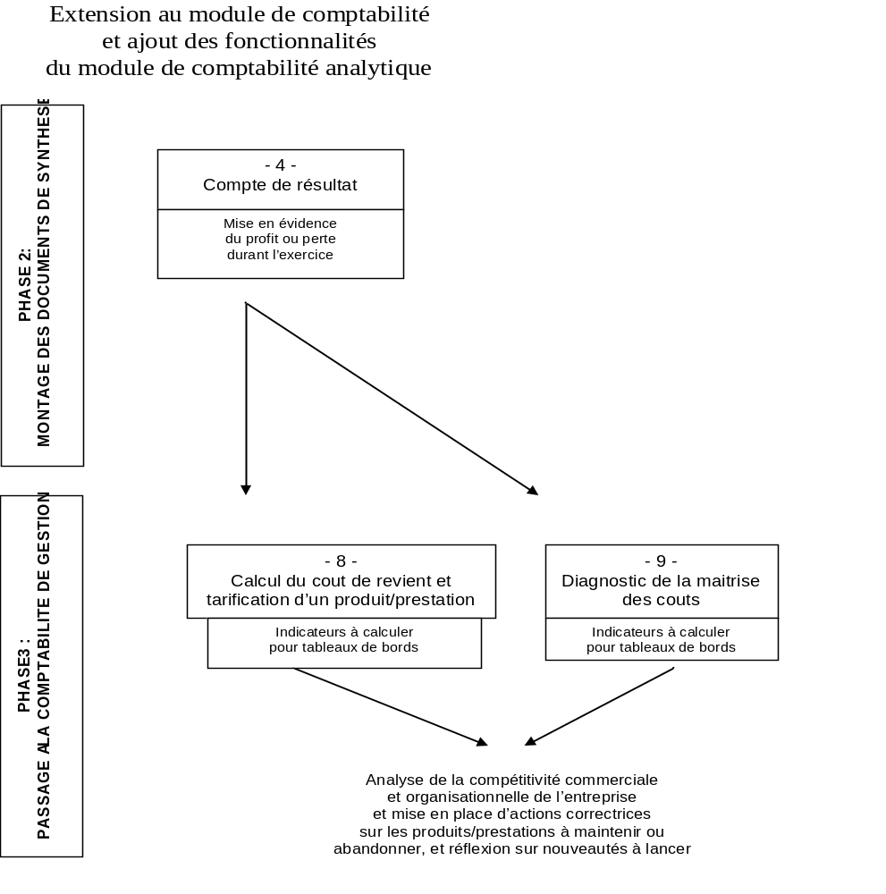

Les différentes étapes de calculs des couts pouvant être considérées comme des indicateurs à calculer et générer dans des tableaux de bords analytiques.

Indicateurs à générer

Cout d’achat des MP
Cout de stockage des MP
Cout de production des PF
Cout de stockage des PF
Cout de revient des PF
Résultat analytique pour chacun des PF
Jugement sur poursuite ou arrêt de la commercialisation

La question qui est posée dans le domaine informatique, c’est que l’on peut réaliser soit des produits finis, soit des prestations. Il faut donc savoir adapter le modèle des couts complets à ces 2 cas de figure.

1. La méthode des couts complets appliquée à la réalisation d’un produit fini

Nous sommes dans le cas d’une entreprise qui fabrique un produit dit « matériel », dont le processus d’approvisionnement, production, distribution/logistique est clairement identifiable et quantifiable. Ici, l’application du modèle des couts complets est facile, car il a été conçu pour des sociétés fabricant des produits matériels.

Le premier travail important est de bien lire l’énoncé de l’exercice, en vue d’identifier les éléments suivants :
- le fonctionnement de l’entreprise et comment s’organise la fabrication de son produit pour schématiser son cycle de production-distribution-vente
- le nombre total de tableaux à réaliser
- les charges directes et indirectes qui seront à intégrer dans chacun des tableaux
- la présentation du tableau de répartition des charges indirectes : vérifier l’existence ou non de services auxiliaires, le nombre de services principaux, la façon dont s’expriment les unités d’œuvre (mesure du travail effectué)
- l’objectif de production
- l’objectif de vente ou chiffre d’affaires
- le mode d’évaluation retenu pour les stocks (ici le CMUP = méthode standard de référence)

2. La méthode des couts complets appliquée à la réalisation d’une prestation

Nous sommes dans le cas d’une entreprise qui propose une prestation de service ou d’ingénierie de type immatériel, dont le processus d’élaboration est plus complexe à identifier et quantifier. L’estimation de ces projets informatiques est l’une des plus importantes activités du développement logiciel et vous oblige à passer par les étapes suivantes :

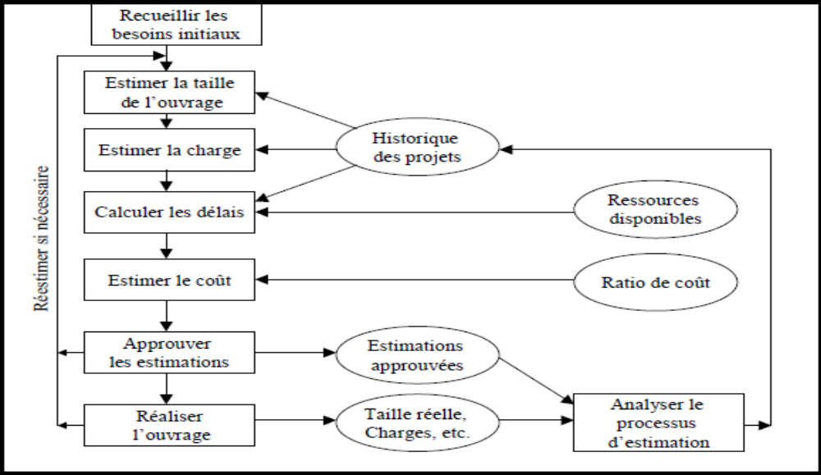

Tout va reposer sur l’exactitude de vos estimations et le respect des délais et taches. Par conséquent, le recours au diagramme de Gantt ou à la méthode PERT à son utilité. C’est pour cela qu’il y aura surement des arbitrages à faire entre les effectifs mobilisés, le recours à de la sous-traitance, la méthode de conception-programmation-déploiement retenue.

Ici, l’application du modèle des couts complets est plus complexe, car il faut l’adapter à des sociétés réalisant des prestations immatérielles. Dans une entreprise d’ingénierie, l’application du modèle des couts complets suppose de bien distinguer les charges imputables à chacun des projets informatiques menés sur la même période. Les charges indirectes seront mutualisées car communes à toutes les prestations (frais liés au lieu d’exploitation, achats de matériels, impôts fixes à payer, annuités d’emprunts à rembourser…). Pour les charges directes, il va falloir les considérer par rapport à la durée de réalisation et mise en place du projet (frais de sous-traitance, achats de matières premières…), et parfois en considérant des charges engageant contractuellement sur l’année (hébergement de site, durée référencement sur moteurs de recherche…). Leurs évaluations est plus aléatoires, et parfois on va prendre un cout standard ou moyen, voire un cout proratisé.
Le cout de revient d’une prestation se calcule directement sans étape intermédiaire :
Cout de revient = total des couts directs + total des couts indirects

Le premier travail important est de bien lire l’énoncé de l’exercice, en vue d’identifier les éléments suivants :
- le fonctionnement de l’entreprise
- la nature du projet à réaliser (voir besoins et cahiers de charges)
- la comptabilisation et distinction entre toutes les charges directes et indirectes qui seront à intégrer dans le cout de revient final. Ici on glisserait les frais de stockage dans les charges indirectes (bâtiment, chauffage, ventilation…systèmes de sécurité).

TP N°1
L’apprentissage de la méthode des couts complets sur un produit matériel

Ex : cas de la société BRETAGNE ORDINATEUR

La société BRETAGNE ORDINATEUR vient d’être créée en France et se lance dans la fabrication et commercialisation d’un nouveau ordinateur innovant, sous la marque XP 2000. Elle cible le marché des Etats Unis, jugé très attractif et rentable. Elle utilise le distributeur américain HPC pour diffuser son produit aux Etats Unis (partenariat gratuit car HPC est aussi un de ses clients). Cette société emploie 43 salariés et son siège est situé à Lannion.

Le fonctionnement et le cycle de la chaîne de production de cette société est organisée autour de 6 centres d’analyse :
* 2 centres auxiliaires qui travaillent uniquement pour les centres principaux :
- Dans l’atelier entretien, les salariés disposent de pièces de rechange informatiques, et d’un outillage manuel et électrique pour réparer les robots, les machines d’assemblage et à conditionner.
- Dans l’atelier R&D, les salariés sont chargés de perfectionner, de tester les matières premières et les produits finis et de proposer des innovations en vue de répondre aux normes ISO 24 et de publier un rapport d’activité sur le développement durable et la responsabilité sociétale de la PME (conditions posées par HPC)
* 5 centres principaux : Approvisionnement, Montage et Assemblage, Contrôle et Qualité, Logistique
- Dans l’atelier Approvisionnement, des robots déchargent en identifiant les codes barres, les divers composants entrant dans la fabrication de l’ordinateur XP 2020 (microprocesseur penthium IV, disque dur, bloc alimentation électrique, unité centrale, lecteur disquette, lecteur cédérom, carte mère, carte graphique, pile, connecteur d’extérieur, bus, banque de mémoire RAM, vis). Le bon fonctionnement des composés a été vérifié par HPC, qui est le fournisseur exclusif de l’entreprise. Ensuite les composants sont stockés dans un local hermétique, mais il faudra faire attention à leur risque d’obsolescence technique (6 mois maximum de délais pour être utilisés), ce qui impliquent qu’ils soient valorisés selon la méthode du Premier Entrée - Premier Sorti
- Dans l’atelier Montage et Assemblage, 35 informaticiens participent au montage des différents composants, et à l’assemblage final de l’unité centrale, ces deux étapes nécessitant d’utiliser diverses machines de soudure, de collage à chaud, de visseries, de tests électriques. Les ordinateurs sont alors convoyés par un tapis roulant vers l’atelier Contrôle et Qualité.
- Dans l’atelier Contrôle et Qualité, 8 informaticiens sont chargés de paramétrer les ordinateurs, de tester le bon fonctionnement de l’ordinateur, et d’inclure un programme chargé d’identifier le(s) composants défectueux. Il y a généralement 2% d’ordinateurs défaillants, qui retournent à l’atelier Montage et Assemblage pour réparation, ce qui correspond à un coût moyen supplémentaire de 4000 euros. La série d’ordinateurs est alors entreposée dans un magasin grâce à des robots, et ils sortiront des stocks en fonction de leur date de fabrication (les plus anciens sortent en priorité sur les plus récents pour éviter de rester invendus)
- Dans l’atelier Logistique, les ordinateurs devant être expédiés sont sortis du magasin par des robots, puis emballés dans du papier bulle et un carton d’expédition. Le conditionnement est assuré par des machines automatisées. L’expédition des ordinateurs à HPC à New York, s’opère en deux temps. L’entreprise sous traite le transport routier jusqu’à Paris à la Société de Transports Routiers Français, puis loue les services d’un avion cargo entre Paris-New York à la Société AIRLIVRAISON.

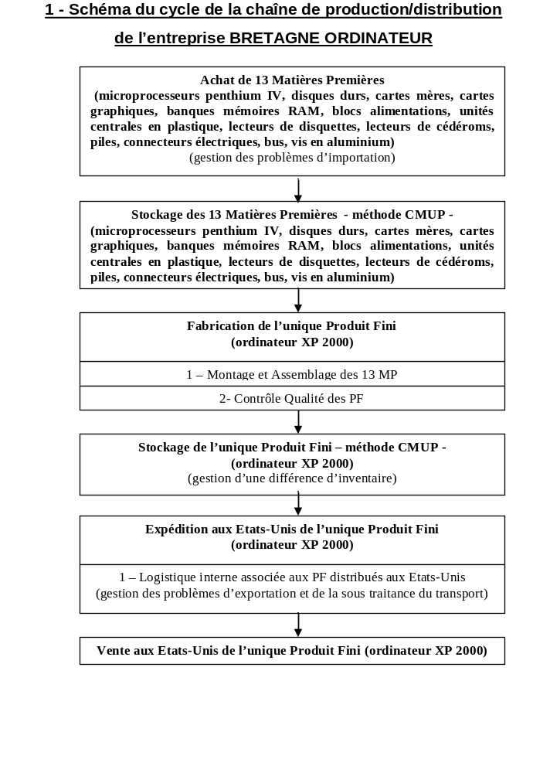

Le comptable de BRETAGNE ORDINATEUR vous transmet pour la 1ère année d’exercice les prévisions comptables suivantes relatives à la fabrication et distribution de cet ordinateur XP 2000 :

A. EVALUATION DES CHARGES INDIRECTES ANNUELLES

DOCUMENT 1 : Tableau de répartition à réaliser
Éléments | Total | Centres auxiliaires |  | Centres principaux
Éléments | Total | Entretien | R & D | Approvisionnement | Montage et  Assemblage | Contrôle Qualité | Logistique
Répartition primaire | 659 800 | 59 800 | 400 000 | 30 000 | 50 000 | 80 000 | 40 000
Clés de répartition | à calculer | 59 800 | 0 | 15% | 50% | 25% | 10%
Clés de répartition | à calculer | 0 | 400 000 | 10% | 15% | 50% | 25%
Répartition secondaire | à calculer
Nature de l’unité d’œuvre | à définir |  |  | Pour 10 000 euros de matières premières achetées | Pour le nb d’ordinateurs fabriqués | Pour le nb d’ordinateurs fabriqués | Pour le nb d’ordinateurs vendus
Nombre d’unités d’œuvre | à calculer
Coût de l’unité d’œuvre | à calculer

B. EVALUATION DES CHARGES DIRECTES ANNUELLES

1) Achats de matières premières en début d’année :
- 50 000 microprocesseurs penthium IV à 250 euros l’unité
- 50 000 disques durs à 350 euros l’unité
- 50 000 blocs d’alimentation électrique à 75 euros l’unité
- 50 000 unités centrales en plastique à 50 euros l’unité
- 50 000 lecteurs de disquettes à 60 euros l’unité
- 50 000 lecteurs de cédéroms à 60 euros l’unité
- 50 000 cartes mères à 250 euros l’unité
- 50 000 cartes graphiques à 150 euros l’unité
- 50 000 piles à 20 euros l’unité
- 50 000 connecteurs d’extérieurs à 25 euros l’unité
- 50 000 bus à 25 euros l’unité
- 50 000 banques de mémoire RAM à 150 euros l’unité
- 400 000 vis aluminium, diamètre 2 mm, à 0,02 euro l’unité
NB : sont à considérer uniquement au stade de la distribution dans l’atelier Logistique comme charges directes de distribution (ces éléments étant achetés au coup par coup à la Société française EMBALPRO selon le nombre d’ordinateurs commandés)
- achat de 100 200 panneaux de polystyrène de 60 cm ², épaisseur 8 cm, au prix de 0,50 euros
- achat de 50 100 cartons d’expédition au prix de 1 euro
NB : frais de douane d’importations à régler pour 2 000 euros, et sont à répartir équitablement entre les composants à forte valeur ajoutée qui sont soumis à taxation (soit 5 éléments : microprocesseurs, disques durs, cartes mères, cartes graphiques, banques de mémoires RAM)

3) Stocks de matières premières au 1/01 (valorisés selon la méthode CMUP)
- 50 microprocesseurs penthium IV à 250 euros l’unité
- 50 disques durs à 350 euros l’unité
- 50 blocs d’alimentation électrique à 70 euros l’unité
- 50 unités centrales en plastique à 50 euros l’unité
- 50 lecteurs de disquettes à 60 euros l’unité
- 50 lecteurs de cédéroms à 60 euros l’unité
- 50 cartes mères à 250 euros l’unité
- 50 cartes graphiques à 150 euros l’unité
- 50 piles à 20 euros l’unité
- 50 connecteurs d’extérieurs à 22 euros l’unité
- 50 bus à 20 euros l’unité
- 50 banques de mémoire RAM à 150 euros l’unité
- 400 vis aluminium, diamètre 2 mm, à 0,02 euro l’unité

4) Consommation de matières premières durant l’exercice :
- il faut un composant principal pour constituer un ordinateur soit : 50 000 microprocesseurs penthium IV, disques durs, blocs d’alimentation électrique, unités centrales en plastique, lecteurs de disquettes, lecteurs de cédéroms, cartes mères, cartes graphiques, piles, connecteurs d’extérieurs, bus, banques de mémoire RAM)
- il faut 8 vis pour fermer l’unité centrale de chaque ordinateur, soit 400 000 vis en aluminium
- ces éléments ont concouru à la fabrication de 50 000 ordinateurs durant l’exercice ; un ordinateur inclut les 13 matières premières dans sa fabrication

5) Charges directes de la main d’œuvre productive durant l’exercice :
- MOD Montage et Assemblage : Elle porte sur 35 informaticiens, dont le salaire annuel individuel s’élève à 15 600 euros
- MOD Contrôle et Qualité : elle représente 8 informaticiens, dont le salaire annuel individuel est de 19 200 euros

6) Gestion des produits en cours de fabrication défaillants durant l’exercice :
- en moyenne, 2% des ordinateurs fabriqués comportent un défaut que l’atelier Contrôle Qualité a pu identifier. 100 ordinateurs sont donc repassés au sein de l’atelier montage et assemblage, ce qui entraîne un coût supplémentaire de réparation de 12 000 euros

7) Stocks de produits finis au 1/01 (valorisés selon la méthode CMUP) :
- 300 ordinateurs XP 2000 (prototypes réalisés par le service R&D avant l’ouverture officielle de l’entreprise), dont la valeur a été estimée à 1 670 euros l’unité
- durant le mois de septembre, un vol a eu lieu, et il a été constaté la disparition de 35 ordinateurs XP 2000

8) Charges directes de logistique durant l’exercice :
- frais de transport routier payés à la société TRF : 8 000 euros
- frais de transport par avion cargo payés à AIRLIVRAISON : 10 000 euros
NB : frais de douane d’exportations à régler pour 3 000 euros

9) Ventes réalisées sur l’exercice :
- 50 100 ordinateurs XP 2000 ont été commandés par HPC, et ont été vendus au prix de 1 750 euros

Travail demandé

1- Calculer le cout de revient réel de cet ordinateur XP 2000, de mettre en évidence toutes les étapes intermédiaires de calculs des couts (cout d’achat, cout de stockage des MP, cout de production, cout de stockage des PF).
2- Mettre en évidence le résultat analytique ou niveau de rentabilité de cette entreprise mono-produit, pour indiquer au dirigeant s’il a intérêt ou non à poursuivre son activité. Identifier les forces et faiblesses au sein de la société. A chacune des étapes intermédiaires de calculs des couts, proposer des solutions correctrices au dirigeant pour diminuer certains couts

Tableaux à réaliser :

Tableau de répartition des charges indirectes
Eléments | Total | Centres auxiliaires |  | Centres principaux
Eléments | Total | Entretien | R & D | Approvisionnement | Montage et  Assemblage | Contrôle Qualité | Logistique
Répartition  primaire | 659 800 | 59 800 | 400 000 | 30 000 | 50 000 | 80 000 | 40 000
Clés de  répartition |  | ? | ? | ? | ? | ? | ?
Clés de  répartition |  | ? | ? | ? | ? | ? | ?
Répartition secondaire |  | ? | ? | ? | ? | ? | ?
Nature  de l’unité d’œuvre | à définir |  |  | Pour 10 000 euros de matières premières achetées | Pour le nb d’ordinateurs fabriqués | Pour le nb d’ordinateurs fabriqués | Pour le nb d’ordinateurs vendus
Nombre  d’unités d’œuvre | à calculer |  |  | ? | ? | ? | ?
Coût  de l’unité d’œuvre | à calculer |  |  | ? | ? | ? | ?

Tableau du coût d’achat des treize matières premières

Partie 1 : MP importées à forte valeur ajoutée soumises à droits de douane
 |  | MP 1 =  microprocesseur |  |  |  | MP 2 =  disques durs |  |  |  |  |  | MP 3 =  cartes mères |  |  |  |  |  | MP 4 =  cartes graphiques |  |  |  |  |  | MP 5 =  banques RAM
 |  | Qté | PU | Total |  | Qté |  | PU |  | Total |  | Qté |  | PU |  | Total |  | Qté |  | PU |  | Total |  | Qté | PU | Total
Charges directes
prix achat
Frais de douane
Charges indirectes
centre Achat
= Coût d'achat des MP achetées
 | Partie 2 : MP importées fragiles non soumises à droit de douane
 |  |  |  |  | MP 6 =  blocs alimentation |  |  |  |  |  | MP 7 =  unités centrales |  |  |  |  |  | MP 8 =  lecteurs disquettes |  |  |  |  |  | MP 9 =  lecteurs cédéroms
 |  |  |  |  | Qté |  | PU |  | Total |  | Qté |  | PU |  | Total |  | Qté |  | PU |  | Total |  | Qté | PU | Total
 | Charges directes
 | prix achat
 | Charges indirectes
 | centre Approvisionnement
 | = Coût d'achat des matières premières achetées
 | Partie 3 : MP importées durables non soumises à droit de douane
 |  |  |  |  | MP 10 =  piles |  |  |  |  |  | MP 11 =  connecteurs électriques |  |  |  |  |  | MP 12 =  bus |  |  |  |  |  | MP 13=  vis aluminium
 |  |  |  |  | Qté |  | PU |  | Total |  | Qté |  | PU |  | Total |  | Qté |  | PU |  | Total |  | Qté | PU | Total
 | Charges directes
 | prix achat
 | Charges indirectes
 | centre Approvisionnement
 | = Coût d'achat des matières premières achetées

Tableau d’inventaire des stocks des treize matières premières
Partie 1 : MP importées à forte valeur ajoutée soumises à droits de douane
 | MP 1 =  microprocesseur |  |  |  | MP 2 =  disques durs |  |  |  |  | MP 3 =  cartes mères |  |  |  |  |  | MP 4 =  cartes graphiques |  |  |  | MP 5 =  banques RAM
 | Qté | PU |  | Total | Qté |  |  | PU | Total | Qté |  |  | PU | Total |  | Qté | PU |  | Total | Qté | PU | Total
Stock initial
+ Entrée coût d’achat
= Total entrées stocks
- Sorties pour production
(CMUP)
= Stock final réel
Partie 2 : MP importées fragiles non soumises à droit de douane
 | MP 6 =  blocs alimentation |  |  |  |  | MP 7 =  unités centrales |  |  |  |  | MP 8 =  lecteurs disquettes |  |  |  | MP 9 =  lecteurs cédéroms
 | Qté | PU | Total |  |  | Qté | PU |  | Total |  | Qté | PU |  | Total | Qté |  |  | PU | Total
Stock initial
+ Entrée coût d’achat
= Total entrées stocks
- Sorties pour production
(CMUP)
= Stock final réel
Partie 3 : MP importées durables non soumises à droit de douane
 | MP 10 =  piles |  |  |  |  | MP 11 =  connecteurs électriques |  |  |  |  | MP 12 =  bus |  |  |  | MP 13=  vis aluminium
 | Qté | PU | Total |  |  | Qté | PU |  | Total |  | Qté | PU |  | Total | Qté |  |  | PU | Total
Stock initial
+ Entrée coût d’achat
= Total entrées stocks
- Sorties pour production
(CMUP)
= Stock final réel

Tableau du coût de production de l’unique produit fini

Coût de production de l’unique produit fini

 | PF1= ordinateur XP 2000
 | Qté | PU | T
Charges directes
coût de déstockage des MP1 consommées
coût de déstockage des MP2 consommées
coût de déstockage des MP3 consommées
coût de déstockage des MP4 consommées
coût de déstockage des MP5 consommées
coût de déstockage des MP6 consommées
coût de déstockage des MP7 consommées
coût de déstockage des MP8 consommées
coût de déstockage des MP9 consommées
coût de déstockage des MP10 consommées
coût de déstockage des MP11 consommées
coût de déstockage des MP12 consommées
coût de déstockage des MP13 consommées
MOD Montage et Assemblage
MOD Contrôle et Qualité
coût supplémentaire de réparation
des ordinateurs défaillants
Charges indirectes
centre Montage et Assemblage
centre Contrôle et Qualité
= Coût de production du PF fabriqué
Tableau d’inventaire des stocks de l’unique produit fini

Inventaire des stocks de l’unique produit fini

 | PF1= ordinateur XP 2000
 | Qté | PU | T
Stock initial
+ Entrées au coût de production
= Total en stock
- Sorties pour distribution et vente
(CMUP)
= Stock final observé
- Différence d’inventaire si existant (vols…)
= Stock final réel

Tableau du coût de revient de l’unique produit fini
Coût de revient de l’unique produit fini distribué au client

 | PF1= ordinateur XP 2000
 | Qté | PU | T
Charges directes
coût de déstockage des PF1 commandés
emballage – panneaux de polyester
emballage – cartons d’expédition
frais de transport routier versé à TRF
frais de transport par avion cargo versés à AIRLIVRAISON
frais de douane à l’exportation
Charges indirectes
centre Logistique

= Coût de revient du PF vendu

Tableau du résultat analytique par produit et global de l’entreprise
Résultat analytique sur l’unique produit vendu

 | PF1= ordinateur XP 2000
 | Qté | PU | T
chiffre d’affaires
- coût de revient
= Résultat analytique par produit
Et de l’entreprise
Décision | Arrêt/poursuite de l’activité

Corrigé du cas BRETAGNE ORDINATEUR

Tableau de répartition des charges indirectes
Eléments | Total | Centres auxiliaires |  | Centres principaux
Eléments | Total | Entretien | R & D | Approvisionnement | Montage et  Assemblage | Contrôle Qualité | Logistique
Répartition  primaire | 659 800 | 59 800 | 400 000 | 30 000 | 50 000 | 80 000 | 40 000
Clés de  répartition |  | 59 800 |  | 8 970 | 29 900 | 14 950 | 5 980
Clés de  répartition |  |  | 400 000? | 40 000 | 60 000 | 200 000 | 100 000
Répartition secondaire |  | 0 | 0 | 78 970 | 139 900 | 294 950 | 145 980
Nature de l’unité d’œuvre | à définir |  |  | Pour 10 000 euros de matières premières achetées | Pour le nb d’ordinateurs fabriqués | Pour le nb d’ordinateurs fabriqués | Pour le nb d’ordinateurs vendus
Nombre d’unités d’œuvre | à calculer |  |  | 7 325,80 (a) | 50 000 (b) | 50 000 (b) | 50 100 (b)
Coût de l’unité d’œuvre | à calculer |  |  | 10,77 | 2,79 | 5,89 | 2,91

(a) chiffre à calculer : total des achats MP 73 258 000 / 10 000 = 7 325,80
(b) chiffre donné directement dans l’énoncé

Tableau du coût d’achat des treize matières premières

coût d’achat des treize matières premières nécessaires à la fabrication de l’unique produit fini
Partie 1 : MP importées à forte valeur ajoutée soumises à droits de douane
(ici frais de douane par MP = 2 000 / 5 = 400)
 |  | MP 1 =  microprocesseur |  |  |  | MP 2 =  disques durs |  |  |  |  |  | MP 3 =  cartes mères |  |  |  |  |  | MP 4 =  cartes graphiques |  |  |  |  |  | MP 5 =  banques RAM
 |  | Qté | PU | Total |  | Qté |  | PU |  | Total |  | Qté |  | PU |  | Total |  | Qté |  | PU |  | Total |  | Qté |  | PU |  | Total
Charges directes
prix achat |  | 50 000 | 250 | 12 500 000 |  | 50 000 |  | 350 |  | 17 500 000 |  | 50 000 |  | 250 |  | 12 500 000 |  | 50 000 |  | 150 |  | 7 500 000 |  | 50 000 |  | 150 |  | 7 500 000
Frais de douane |  |  |  | 400 |  |  |  |  |  | 400 |  |  |  |  |  | 400 |  |  |  |  |  | 400 |  |  |  |  |  | 400
Charges indirectes
centre Achat |  | 1250 (a) | 10,77 | 13 462,50 |  | 1750  (b) |  | 10,77 |  | 18 847,50 |  | 1250  (c) |  | 10,77 |  | 13 462,50 |  | 750  (d) |  | 10,77 |  | 8 077,50 |  | 750  (e) |  | 10,77 |  | 8 077,50
= Coût d'achat des matières premières achetées |  | 50 000 | 250,27 | 12513862,50 |  | 50 000 |  | 350,38 |  | 17 519 247,50 |  | 50 000 |  | 250,27 |  | 12 513 862,50 |  | 50 000 |  | 150,16 |  | 7 508 477,50 |  | 50 000 |  | 150,16 |  | 7 508 477,50
- Il faut suivre la référence des U.O : total acheté de MP1 12 500 000 / 10 000 = 1 250
(b) (c) (d) (e) il faut appliquer le même raisonnement par MP vu la référence des U.O
 | Partie 2 : MP importées fragiles non soumises à droit de douane
 |  |  |  |  | MP 6 =  blocs alimentation |  |  |  |  |  | MP 7 =  unités centrales |  |  |  |  |  | MP 8 =  lecteurs disquettes |  |  |  |  |  | MP 9 =  lecteurs cédéroms
 |  |  |  |  | Qté |  | PU |  | Total |  | Qté |  | PU |  | Total |  | Qté |  | PU |  | Total |  | Qté | PU |  |  | Total
 | Charges directes
 | prix achat |  |  |  | 50 000 |  | 75 |  | 3 750 000 |  | 50 000 |  | 50 |  | 2 500 000 |  | 50 000 |  | 60 |  | 3 000 000 |  | 50 000 | 60 |  |  | 3 000 000
 | Charges indirectes
 | centre Approvisionnement |  |  |  | 375 * |  | 10,77 |  | 4 038,75 |  | 250 * |  | 10,77 |  | 2 692,50 |  | 300 * |  | 10,77 |  | 3231 |  | 300 * | 10,77 |  |  | 3231
 | = Coût d'achat des matières premières achetées |  |  |  | 50 000 |  | 75,08 |  | 3 754038,75 |  | 50 000 |  | 50,05 |  | 2 502 692,50 |  | 50 000 |  | 60,06 |  | 3 003 231 |  | 50 000 | 60,06 |  |  | 3 003 231
 | * comme précédemment, pour les quantités du centre approvisionnement, il faut appliquer le même raisonnement par MP vu la référence des U.O
 | Partie 3 : MP importées durables non soumises à droit de douane
 |  |  |  |  | MP 10 =  piles |  |  |  |  |  | MP 11 =  connecteurs électriques |  |  |  |  |  | MP 12 =  bus |  |  |  |  |  | MP 13=  vis aluminium
 |  |  |  |  | Qté |  | PU |  | Total |  | Qté |  | PU |  | Total |  | Qté |  | PU |  | Total |  | Qté |  | PU |  | Total
 | Charges directes
 | prix achat |  |  |  | 50 000 |  | 20 |  | 1 000 000 |  | 50 000 |  | 25 |  | 1 250 000 |  | 50 000 |  | 25 |  | 1 250 000 |  | 400 000 |  | 0,02 |  | 8 000
 | Charges indirectes
 | centre Approvisionnement |  |  |  | 100 |  | 10,77 |  | 1 077 |  | 125 |  | 10,77 |  | 1346,25 |  | 125 |  | 10,77 |  | 1 346,25 |  | 0,8 |  | 10,77 |  | 8,61
 | = Coût d'achat des MP achetées |  |  |  | 50 000 |  | 20,02 |  | 1 001 077 |  | 50 000 |  | 25,02 |  | 1251346,25 |  | 50 000 |  | 25,02 |  | 1251346,25 |  | 400 000 |  | 0,02 |  | 8 008,61
 | * comme précédemment, pour les quantités du centre approvisionnement, il faut appliquer le même raisonnement par MP vu la référence des U.O

Tableau d’inventaire des stocks des treize matières premières
Inventaire des stocks de matières premières nécessaires à la fabrication de l’unique produit fini
Partie 1 : MP importées à forte valeur ajoutée soumises à droits de douane
 | MP 1 =  microprocesseur |  |  |  | MP 2 =  disques durs |  |  |  |  |  | MP 3 =  cartes mères |  |  |  |  |  |  | MP 4 =  cartes graphiques |  |  |  |  |  |  |  | MP 5 =  banques RAM
 | Qté | PU | Total |  | Qté |  | PU |  | Total |  | Qté |  |  | PU |  | Total |  | Qté |  |  | PU |  |  | Total |  | Qté | PU | Total
Stock initial | 50 | 20 | 12 500 |  | 50 |  | 350 |  | 17 500 |  | 50 |  |  | 250 |  | 12 500 |  | 50 |  |  | 150 |  |  | 7500 |  | 50 | 150 | 7500
+ Entrée coût d’achat | 50 000 | 250,27 | 12 513 862,50 |  | 50 000 |  | 350,38 |  | 17 519 247,50 |  | 50 000 |  |  | 250,27 |  | 12 513 862,50 |  | 50 000 |  |  | 150,16 |  |  | 7 508 477,50 |  | 50 000 | 150,16 | 7 508 477,50
= Total entrées stocks | 50 050 | 250,27 | 12 526 362,50 |  | 50 050 |  | 350,38 |  | 17536 747,50 |  | 50 050 |  |  | 250,27 |  | 12 526 362,50 |  | 50 050 |  |  | 150,16 |  |  | 7 515 977,50 |  | 50 050 | 150,16 | 7 515 977,50
- Sorties pour production  (CMUP) | 50 000 | 250,27 | 12 513 500 |  | 50 000 |  | 350,38 |  | 17 519 000 |  | 50 000 |  |  | 250,27 |  | 12 513 500 |  | 50 000 |  |  | 150,16 |  |  | 7 508 000 |  | 50 000 | 150,16 | 7 508 000
= Stock final réel | 50 | 250,27 | 12 513,50 |  | 50 |  | 350,18 |  | 17 509 |  | 50 |  |  | 250,27 |  | 12 513,50 |  | 50 |  |  | 150,16 |  |  | 7 508 |  | 50 | 150,16 | 7 508
Partie 2 : MP importées fragiles non soumises à droit de douane
 | MP 6 =  blocs alimentation |  |  |  |  | MP 7 =  unités centrales |  |  |  |  |  |  | MP 8 =  lecteurs disquettes |  |  |  |  |  |  | MP 9 =  lecteurs cédéroms
 | Qté | PU |  | Total |  | Qté |  | PU |  | Total |  |  | Qté |  | PU |  | Total |  |  | Qté |  |  | PU |  | Total
Stock initial | 50 | 70 |  | 3 500 |  | 50 |  | 50 |  | 2 500 |  |  | 50 |  | 60 |  | 3 000 |  |  | 50 |  |  | 60 |  | 3 000
+ Entrée coût d’achat | 50 000 | 75,08 |  | 3 754038,75 |  | 50 000 |  | 50,05 |  | 2 502 692,50 |  |  | 50 000 |  | 60,06 |  | 3 003 231 |  |  | 50 000 |  |  | 60,06 |  | 3 003 231
= Total entrées stocks | 50 050 | 75,07 |  | 3 757 538 |  | 50 050 |  | 50,05 |  | 2 505 192,50 |  |  | 50 050 |  | 60,06 |  | 3 006 231 |  |  | 50 050 |  |  | 60,06 |  | 3 006 231
- Sorties pour production  (CMUP) | 50 000 | 75,07 |  | 3 753 500 |  | 50 000 |  | 50,05 |  | 2 502 500 |  |  | 50 000 |  | 60,06 |  | 3 003 000 |  |  | 50 000 |  |  | 60,06 |  | 3 003 000
= Stock final réel | 50 | 75,07 |  | 3 753,50 |  | 50 |  | 50,05 |  | 2 502,50 |  |  | 50 |  | 60,06 |  | 3 003 |  |  | 50 |  |  | 60,06 |  | 3 003
Partie 3 : MP importées durables non soumises à droit de douane
 | MP 10 =  piles |  |  |  |  | MP 11 =  connecteurs électriques |  |  |  |  |  | MP 12 =  bus |  |  |  |  |  |  | MP 13=  vis aluminium
 | Qté | PU |  | Total |  | Qté |  | PU |  | Total |  | Qté |  |  | PU |  | Total |  | Qté |  |  | PU |  |  | Total
Stock initial | 50 | 20 |  | 1 000 |  | 50 |  | 22 |  | 1 100 |  | 50 |  |  | 20 |  | 1 000 |  | 400 |  |  | 0,02 |  |  | 8
+ Entrée coût d’achat | 50 000 | 20,02 |  | 1 001 077 |  | 50 000 |  | 25,02 |  | 1251346,25 |  | 50 000 |  |  | 25,02 |  | 1251346,25 |  | 400 000 |  |  | 0,02 |  |  | 8 008,61
= Total entrées stocks | 50 050 | 20,04 |  | 1 002 077 |  | 50 050 |  | 25,02 |  | 1 252 446,25 |  | 50 050 |  |  | 25,02 |  | 1 252 446,25 |  | 400 400 |  |  | 0,02 |  |  | 8 016,61
- Sorties pour production (CMUP) | 50 000 | 20,04 |  | 1 002 000 |  | 50 000 |  | 25,02 |  | 1 251 000 |  | 50 000 |  |  | 25,02 |  | 1 251 000 |  | 400 000 |  |  | 0,02 |  |  | 8 000
Stock final réel | 50 | 20,04 |  | 77 |  | 50 |  | 25,02 |  | 1 446,25 |  | 50 |  |  | 25,02 |  | 1 446,25 |  | 400 |  |  | 0,02 |  |  | 16,61

Tableau du coût de production de l’unique produit fini

Coût de production de l’unique produit fini

 | PF1= ordinateur XP 2000
 | Qté | PU | T
Charges directes
coût de déstockage des MP1 consommées | 50 000 | 250,27 | 12 513 500
coût de déstockage des MP2 consommées | 50 000 | 350,38 | 17 519 000
coût de déstockage des MP3 consommées | 50 000 | 250,27 | 12 513 500
coût de déstockage des MP4 consommées | 50 000 | 150,16 | 7 508 000
coût de déstockage des MP5 consommées | 50 000 | 150,16 | 7 508 000
coût de déstockage des MP6 consommées | 50 000 | 75,07 | 3 753 500
coût de déstockage des MP7 consommées | 50 000 | 50,05 | 2 502 500
coût de déstockage des MP8 consommées | 50 000 | 60,06 | 3 003 000
coût de déstockage des MP9 consommées | 50 000 | 60,06 | 3 003 000
coût de déstockage des MP10 consommées | 50 000 | 20,04 | 1 002 000
coût de déstockage des MP11 consommées | 50 000 | 25,02 | 1 251 000
coût de déstockage des MP12 consommées | 50 000 | 25,02 | 1 251 000
coût de déstockage des MP13 consommées | 400 000 | 0,02 | 8 000
MOD Montage et Assemblage | 35 | 15 600 | 546 000
MOD Contrôle et Qualité | 8 | 19 200 | 153 600
coût supplémentaire de réparation  des ordinateurs défaillants |  |  | 12 000
Charges indirectes
centre Montage et Assemblage | 50 000 | 2,79 | 139 500
centre Contrôle et Qualité | 50 000 | 5,89 | 294 500
= Coût de production du PF fabriqué | 50 000  (objectif production) | 1 489,63 | 74 481 600

Tableau d’inventaire des stocks de l’unique produit fini

Inventaire des stocks de l’unique produit fini

 | PF1= ordinateur XP 2000
 | Qté | PU | T
Stock initial | 300 | 1 670 | 501 000
+ Entrées au coût de production | 50 000 | 1 489,63 | 74 481 600
= Total en stock | 50 300 | 1 490,70 | 74 982 600
- Sorties pour distribution et vente  (CMUP) | 50 100 | 1 490,70 | 74 684 070
= Stock final observé | 200 | 1490,70 | 298 140
- Différence d’inventaire si existant (vols…) | 35 | 1 490,70 | 52 174,50
= Stock final réel | 165 | 1 490,70 | 245 965,50

Tableau du coût de revient de l’unique produit fini
Coût de revient de l’unique produit fini distribué au client sur marché américain

 | PF1= ordinateur XP 2000
 | Qté | PU | T
Charges directes
coût de déstockage des PF1 commandés | 50 100 | 1 490,70 | 74 684 070
emballage – panneaux de polyester | 100 200 | 0,50 | 50 100
emballage – cartons d’expédition | 50 100 | 1 | 50 100
frais de transport routier versé à TRF |  |  | 800
frais de transport par avion cargo versés à AIRLIVRAISON |  |  | 1 000
frais de douane à l’exportation |  |  | 3 000
Charges indirectes
centre Logistique | 50 100 | 2,91 | 145 980
= Coût de revient des ordinateurs du PF vendu | 50 100  (objectif vente) | 1 495,70 | 74 935 050

Tableau du résultat analytique par produit et global de l’entreprise

Résultat analytique sur l’unique produit vendu

 | PF1= ordinateur XP 2000
 | Qté | PU | T
chiffre d’affaires | 50 100 | 1 750 | 87 675 000
- coût de revient | 50 100 | 1 495,70 | 74 935 050
= Résultat analytique par produit  Et de l’entreprise | 12 739 950
Décision pour entreprise | Poursuite de l’activité

Synthèse de votre diagnostic
Forces de la PME | Faiblesses et points à améliorer de la PME
- Les charges indirectes ne sont pas trop lourdes par rapport au cout de revient global (0,88%) : l’entreprise peut disposer d’une latitude pour investir et moderniser sa chaine de production/distribution. A voir si l’on peut diminuer le poids des charges des services de production et logistique (remplacement des vielles machines par des plus modernes, pouvant réaliser plus de taches et plus productives)  - les prix du packaging et des transporteurs semblent raisonnables ; le surcout des frais de douane est lié au marché visé. | - Le prix d’achat des MP est assez élevé, à voir si l’on peut trouver des fournisseurs moins-disants français ou internationaux (arbitrage selon frais de douane)  - les stocks de MP sont bien gérés, on est proche du zéro stock  -le cout de la main d’œuvre apparait élevé, à voir si on peut la diminuer par un arbitrage licenciement/investissement machine ou améliorer l’organisation des taches sur la chaine de production ; voir aussi si on peut diminuer les risques de déchets et erreurs de fabrication  - les stocks de PF sont plus importants en quantité et valeur, car le cump d’un ordinateur est élevé ; revoir la gestion de la production par rapport aux estimations de ventes visiblement un peu sur-évaluées (d’où un sur-stockage de sécurité)

TP N2
L’apprentissage de la méthode des couts complets sur une prestation immatérielle

Ex : cas de la société CREASITE WEB

La société CREASITEWEB vient d’être créée à Lannion et se lance dans la création de site web marchand e-commerce à destination des commerçants. Elle est dirigée par un jeune auto-entrepreneur informaticien Killian LE BIHAN ex-étudiant de l’IUT DE LANNION. Il cible une clientèle sur la Bretagne, car de nombreux commerçants avec la crise sanitaire du Covid19 ont du créer leurs sites web.
CREASITEWEB propose de réaliser :
- des sites vitrines qui présentent une entreprise, son activité et ses produits
- des sites de marques visant à créer une communauté et clientèle autour de produits phares d’une marque
- des sites catalogues visant à montrer les gammes de produits d’une entreprise, ses tarifs, et de pouvoir proposer aux clients des devis ou commandes directes.

Il est contacté par Gérant du bar-restaurant TENDANCE en vue de monter un site marchand de e-commerce : il s’agit de proposer des menus (incluant entrées/plats/desserts), d’en assurer la promotion et vente en ligne, de permettre aux clients un paiement électronique sécurisé par carte bleu, et de venir chercher eux-mêmes leurs commandes ou de passer par uber eats pour être livrés . Le site doit permettre de vendre 24h/24h et 7j/7j à des clients situés dans les Côtes d’Armor. Il faudra assurer une maintenance et animation régulière du site, puisque les menus changeront à chaque saison, faire en sorte que les clients puissent postés un avis et une notation sur Google et que le bar-restaurant soit référencé sur l’application the Fork . Il faudra retenir un hébergeur qui mettra à disposition du bar-restaurant un espace de stockage sécurisé, surtout avec des paiements en ligne, sur un serveur connecté en permanence à Internet. Et pour intégrer une solution de paiement sur le site de e-commerce, le Gérant souhaite passer par un établissement bancaire classique (sa banque BNP), ce qui nécessite de souscrire un contrat de VAD (vente à distance). Vu l’étude des besoins et le cahier des charges établi, ce projet doit durer 6 mois. Killian LE BIHAN aura besoin des services de plusieurs prestataires pour finaliser ce projet.

1- Schéma du cycle d’ingénierie de l’entreprise CREASITEWEB
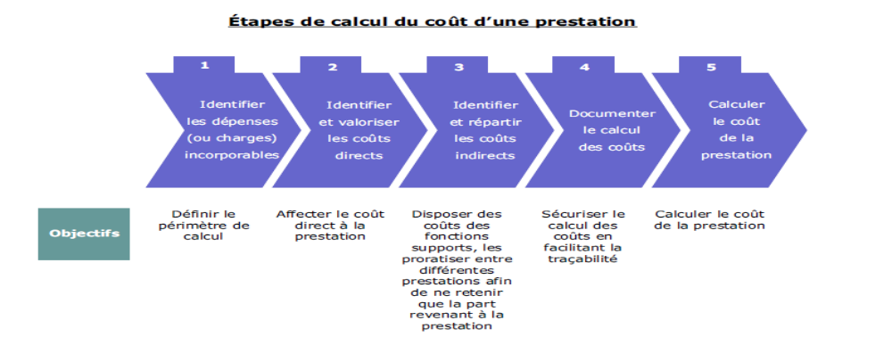
Le jeune auto-entrepreneur de CREASITEWEB vous transmet ses estimations concernant les charges directes et indirectes inhérentes au projet :

Estimation des charges indirectes pour le projet sur 6 mois

* loyer mensuel du local commercial à verser pour 800 euros HT, soit une charge pour un semestre de : 6 mois * 800 € HT = 4 800 €
* achat d’un ordinateur fixe fonctionnant sous Linux, acheté 1 920 euros HT et amortissable sur 4 ans (=48 mois), soit un cout d’utilisation semestriel de : ( 1 920 / 48 ) * 6 mois = 240 €
* abonnement électricité / chauffage semestriel Engie = 800 € HT
* abonnement eau semestriel Saur = 300 € HT
* abonnement opérateur internet Orange Pro : 38 € HT/mois * 6 mois = 228 € HT
* paiement de la taxe d’habitation annuelle à rapporter sur un semestre : 1500 € / 2 = 750 €
* remboursement des annuités d’emprunt à la banque BNP, soit sur un semestre : 400 €

Estimation des charges directes pour le projet sur 6 mois

Pour la conception graphique / rédaction / maquette du site
* achat du logiciel WordPress : il permet d’utiliser en front-end (le visuel du site web) du HTML et du CSS nécessaires pour créer la structure de la page et les informations de style, Il permet d’utiliser en back-end (la programmation du site) les langages comme Javascript, PHP, Python, Ruby nécessaires pour créer les liaisons, filtres, recherches, actualisations entre les données, et la sécurisation, soit un cout d’abonnement semestriel pour le packaging « e-commerce » de : 45 €/mois * 6 mois = 270 €
* il est fait appel à un photographe professionnel pour prendre en photo le site géographique du bar-restaurant, ses différents entrées/plats/desserts. Sa facture s’élève à 850 € HT
* achat du logiciel Photoshop : il permet de rectifier les photos, apporter des contrastes, de faire des montages photos, soit un cout d’abonnement semestriel de 144 € HT/an / 2 = 72 € HT
Pour le développement du site
* Il est fait appel à un informaticien free-lance pour exécuter 60 000 lignes de programmation, de façon à rester dans les délais fixés par le client. Sa facture s’élève à 750 € HT
* Pour sécuriser les paiements en ligne, et le traitement de volumes de transactions important en euros ou d’autres devises, il faut souscrire un contrat annuel de vente à distance, qui s’appuie sur le logiciel Magento ou Prestashop pour contribuer à la programmation de votre site
Coût abonnement annuel du VAD de la BNP : 4 000 € HT
Pour le dépôt du nom de domaine
* Pour déposer un nom de domaine, il faut passer par des organismes spécialisés.
L'afnic, par exemple, s'occupe des noms en ".fr"; tandis qu'Internic s'occupe des adresses internationales en « .com ou .net » ; il faut vérifier auprès de l’INPI (Institut national de la propriété industrielle) que votre futur nom de domaine n’est pas utilisé
Coût contractuel annuel du nom de domaine auprès de l’Afnic est de 120 € HT/an (cout incompressible à refacturer au client pour la pérennité de son site web)
Pour l’hébergement annuel du site
* Il existe de nombreuses possibilités en rapport avec leur compatibilité avec WordPress comme Hostinger, LWS, Hostpapa, OVH, Amen. Pour ce projet, il est décidé d’utiliser OVH
Coût abonnement annuel de l’hébergeur OVH est de 72 € HT/an (cout incompressible à refacturer au client pour la pérennité de son site web)
Pour la mise en ligne et le référencement sur un moteur de recherche ou une application :
* forfait d’installation et tests du site chez le client : 1 000 € HT
* frais de déplacement pour se rendre chez le client : 150 € HT
* Coût contractuel annuel pour être référencé sur Google est de 5 000 € HT/an (cout incompressible à refacturer au client pour la pérennité de son site web)
* Coût contractuel annuel pour être référencé sur The Folk est de 1500 € HT/an (cout incompressible à refacturer au client pour la pérennité de son site web)
Pour les 2 jours de formation du gérant de bar-restaurant Tendance
* Coût formation client : 16H * 16,50 € (taux horaire brut incluant les charges sociales) = 264 € HT
Pour la maintenance et animation annuelle du site
* Il faut compter 40H/an de travail
Coût maintenance et animation du site : 40H * 16,50 € (taux horaire brut incluant les charges sociales) = 660 € HT
Pour le pilotage et réalisation du projet pendant 6 mois (conception/programmation) :
* Coût de pilotage et réalisation du projet (masse salariale = salaires nets+ charges sociales incluses) semestriel associé au travail de Killian LE BORGNE : 2500 €/mois * 6 mois = 15 000 €

Travail demandé

1- Calculer le cout de revient réel de ce projet de création d’un site web marchand de e-commerce et la tarification qu’il doit proposer au bar-restaurant TENDANCE en vue de réaliser une marge de 20%.

Tableaux à réaliser :

Tableau du coût de revient du projet de création de site marchand e-commerce
Coût de revient global du site

 | PF1= site pour le bar-restaurant Tendance
 | PU | Sous totaux
Charges directes
Achat logiciel WordPress
Achat logiciel Photoshop
Sous traitance photographe professionnel
Sous-traitance à un informaticien free lance
Cout abonnement contrat VAD BNP
Cout nom de domaine Afnic
Cout abonnement hébergeur OVH
Forfait installation et test du site
Frais de déplacement chez le client
Cout référencement Google
Cout référencement The Folk
Cout formation client
Cout maintenance et animation du site
Cout de pilotage et réalisation du projet
Sous total charges directes (A)

Charges indirectes
Loyer du local commercial
Achat d’un ordinateur
Frais d’électricité Engie
Frais d’eau Saur
Frais opérateur internet Orange Pro
Taxe d’habitation Etat
Remboursement des annuités d’emprunt BNP
Sous total charges indirectes (B)
= Coût de revient du site marchand e-commerce
ou prix minimum de vente pour ce site

Tableau pour estimer le prix de vente final à tarifer au Gérant du bar-restaurant Tendance
si marge fixée à 20%

Projection du Prix de vente du site marchand e-commerce

Cout de revient | Marge | Prix de Vente Final HT  T
 | 1,20
Niveau acceptabilité pour le client | Oui / Non

Corrigé du cas CREASITEWEB

Tableau du coût de revient du projet de création de site marchand e-commerce
Coût de revient global du site

 | PF1= site pour le bar-restaurant Tendance
 | PU | Sous totaux
Charges directes |  | 29 708
Achat logiciel WordPress | 270 | 29 708
Achat logiciel Photoshop | 72 | 29 708
Sous traitance photographe professionnel | 850 | 29 708
Sous-traitance à un informaticien free lance | 750 | 29 708
Cout abonnement contrat VAD BNP | 4 000 | 29 708
Cout nom de domaine Afnic | 120 | 29 708
Cout abonnement hébergeur OVH | 72 | 29 708
Forfait installation et test du site | 1 000 | 29 708
Frais de déplacement chez le client | 150 | 29 708
Cout référencement Google | 5 000 | 29 708
Cout référencement The Folk | 1 500 | 29 708
Cout formation client | 264 | 29 708
Cout maintenance et animation du site | 660 | 29 708
Cout de pilotage et réalisation du projet | 15 000 | 29 708
Sous total charges directes (A) |  | 29 708
Charges indirectes |  | 7 518
Loyer du local commercial | 4 800 | 7 518
Achat d’un ordinateur | 240 | 7 518
Frais d’électricité Engie | 800 | 7 518
Frais d’eau Saur | 300 | 7 518
Frais opérateur internet Orange Pro | 228 | 7 518
Taxe d’habitation Etat | 750 | 7 518
Remboursement des annuités d’emprunt BNP | 400 | 7 518
Sous total charges indirectes (B) |  | 7 518
= Coût de revient du site marchand e-commerce  ou prix minimum de vente pour ce site |  | 37 226

Tableau pour estimer le prix de vente final à tarifer au Gérant du bar-restaurant Tendance
si marge fixée à 20%

Projection du Prix de vente du site marchand e-commerce

Cout de revient | Marge | Prix de Vente Final HT  T
37 226 | 1,20 | 44 671,20
Niveau acceptabilité pour le client | Non

Synthèse de votre diagnostic

Forces de l’auto-entreprise | Faiblesses de l’auto-entreprise
Le poids des charges indirectes ne représentent que 20% du cout de revient : pour le diminuer, l’auto-entrepreneur ne peut jouer que sur le loyer du local commercial à 4 800 €. A voir si on peut diminuer à 3 000 € | Le poids de charges directes représentent 80% du cout de revient et a mal estimé certains éléments :  - l’auto-entrepreneur s’est fixé un salaire net mensuel trop important (charges sociales corrélées) à 15 000 €. A voir si on peut diminuer à 10 000 €  - l’auto-entrepreneur mesure le cout pour sécuriser des transactions financières à 4 000 € : cout incompressible vu l’activité du client  -l’auto-entrepreneur mesure le cout de référencement très élevé chez Google et The Folk. à 6 500 € Peut-être faut-il supprimer The Folk à 1 500 €. A voir si un recours aux réseaux sociaux gratuit n’est pas plus pertinent pour la promotion du client (ex :Facebook,), soit une baisse de 6 500 €

Si l’auto-entrepreneur suit nos conseils, il pourrait baisser son cout de revient à : 23 926 € HT. Il peut conserver sa marge de 20%, soit un prix de vente HT de 28 711,20 €.
Il pourrait aussi augmenter et faire passer sa marge à 40%, soit un prix de vente HT de : 33 496,40 €
Tout dépend du contexte économique, de la concurrence sur le marché de la création de site web, et du pouvoir d’achat des clients

TD N°2
La méthodologie des couts partiels

La méthode des couts partiels permet de mettre en place des indicateurs d’alerte sur la bonne ou mauvaise évolution des couts dans une entreprise. Cette méthode se veut ex post, puisque les indicateurs sont calculés à partir du compte de résultat publié en fin d’exercice. L’entreprise devra donc réagir rapidement et apporter des actions correctrices dans sa stratégie et/ou son fonctionnement si certains indicateurs montrent des faiblesses.

Voici la liste des 6 indicateurs à générer et leurs interprétations :

Nom | Calcul | Signification
seuil de rentabilité  en valeur monétaire  (en euros) | Total Charges fixes  Coef MSCV  avec coef MSCV  = MSCV / CA | Il indique le chiffre d’affaires minimal à réaliser pour que l’entreprise couvre la totalité de ses charges variables et fixes, et soit en position d’équilibre financier  L’indicateur est bon s’il est inférieur au chiffre d’affaires prévisionnel réalisé  Cet indicateur intéresse le responsable du service commercial, lui indique si les commerciaux ont atteint ou non les objectifs de base, et s’il faut déployer des actions correctrices (recrutement de commerciaux sur le terrain, mise en place de site web, publicité digitale ou écrite à développer)
seuil de rentabilité  en volume  (nombre d’unités à vendre) | Total Charges fixes  MSCV unitaire  avec MSCV unitaire  = MSCV / quantités à vendre | Il indique le nombre de produits minimal que l’entreprise doit vendre (et donc produire) pour couvrir la totalité de ses charges variables et fixes, et soit en position d’équilibre financier  L’indicateur est bon s’il est inférieur aux quantités prévisionnelles vendues  Cet indicateur intéresse le responsable du service de production pour savoir si la capacité de production maximale est atteinte ou non et s’il faut déployer des actions correctrices (investissements industriels ou informatiques à intégrer, recrutement de nouveaux salariés, révision du mode de fonctionnement de la chaine de production/logistique)
seuil de rentabilité  en date  ou point mort | [ seuil de rentabilité en euros / CA ]  X nb de mois productifs ouvrés  NB : Soit 11 ou 12 mois | Il révèle à partir de quelle date l’entreprise atteint son seuil de rentabilité, et est en position d’équilibre financier  L’indicateur est bon s’il est inférieur à 6 mois ; Très souvent en PME il est entre 9 et 12 ; au-delà de 12, la PME n’est pas rentable sur l’exercice donc non viable  Cet indicateur intéresse les dirigeants et actionnaires pour savoir à quel moment la société est en équilibre, et pourrait utiliser ces gains financiers pour l’autofinancement ou de la distribution auprès des différentes parties prennates au projet (actionnaires, salariés, associations/mécénats/fondations)
marge de sécurité | Chiffre d’affaires  - seuil de rentabilité en valeur monétaire | Elle indique si l’entreprise dégage un profit et a réussi à couvrir ses charges variables et fixes ; et inversement  L’indicateur est bon si elle est supérieure à zéro et a intérêt à être la plus élevée possible  Cet indicateur intéresse le dirigeant pour motiver le service commercial à la performance
indice de sécurité | marge de sécurité X 100%  chiffre d’affaires | Il indique le pourcentage d’exposition à un risque de faillite.  L’indicateur est bon s’il est supérieur à 50%, sinon, il y a un risque d’exposition à la faillite  Cet indicateur intéresse le dirigeant pour motiver le service commercial et de la approvisionnement, production, logistique, distribution à la performance
levier opérationnel | 1______  (indice de sécurité / 100) | Il exprime la volatilité du résultat, en fonction de la hausse ou de la baisse du chiffre d’affaires constatée.  L’indicateur est bon s’il reste inférieur à 2 car la baisse du chiffre d’affaires de l’entreprise n’accentue pas une perte plus importante proportionnellement ; sinon, la baisse du chiffre d’affaires accroit bien plus proportionnellement ses pertes et l’expose à la faillite (cas d’une baisse brutale d’activité).  Cet indicateur intéresse le dirigeant pour motiver le service commercial et de la approvisionnement, production, logistique, distribution à la performance

Ces indicateurs ont vocation a être intégrer dans un tableau de bord analytique pour un suivi et un comparatif d’évolution sur 3 ans.

TP N°1
L’apprentissage de la méthode des couts partiels

Ex 1 : cas de la société BRETAGNE INFORMATIQUE

Cette société a développé sur l’an dernier un nouveau type de produit, une borne d’arrêt d’urgence sur les autoroutes disposant d’une application interactive pour joindre les secours ou un garagiste. Le dirigeant veut savoir si le lancement de ce produit a été rentable, et si son entreprise court un risque éventuel de faillite. L’estimation de la capacité de l’entreprise à maitriser ses couts peut se faire à partir des données issues de son compte de résultat. L’expert comptable doit vous aider dans la lecture des charges, et notamment dans la distinction entre charges variables (liées à l’évolution du chiffre d’affaires) et charges fixes (charges de structure incompressibles).

L’expert comptable vous transmet les informations comptables suivantes sur l’exercice N-1 de la société BRETAGNE INFORMATIQUE :

- Évaluation des charges variables annuelles
- Composants et boitiers : 10 éléments à 25 € l’ensemble par borne fabriquée
- Main d’œuvre directe : 3 salariés payés à 17 €/personne de l’heure par borne fabriquée
- Charges indirectes variables de production : 65 € par borne fabriquée
- Charges indirectes variables de distribution : 72 € par borne fabriquée

- Evaluation des charges fixes annuelles
- Production : 5 900 000 €
- Distribution : 1 944 000 €
- Administration : 1 300 000 €

- Chiffre d’affaires réalisé : 18 000 bornes vendues au prix HT de 1 020 € l’unité.

- Pour information : la PME est fermée en aout durant les congés annuels

Travail demandé

- Préparer le compte de résultat analytique
- Calculer et commenter les 6 indicateurs

Tableaux à réaliser :

Compte de résultat analytique

 | Étude sur le PF Borne d’arrêt d’urgence PF1
chiffre d’affaires | x
- charges variables directes | x
- charges variables indirectes | x
= marge sur coût spécifique | x
- charges fixes indirectes de structure | x
= résultat analytique de l’entreprise | x

Indicateurs de couts partiels à produire

Nom | Calcul | Signification
seuil de rentabilité  en valeur monétaire  (en euros) | Total Charges fixes  Coef MSCV  avec coef MSCV  = MSCV / CA
seuil de rentabilité  en volume  (nombre d’unités à vendre) | Total Charges fixes  MSCV unitaire  avec MSCV unitaire  = MSCV / quantités à vendre
seuil de rentabilité  en date  ou point mort | [ seuil de rentabilité en euros / CA ]  X nb de mois productifs ouvrés  NB : ici 11 mois ouvrés
marge de sécurité | Chiffre d’affaires  - seuil de rentabilité en valeur monétaire
indice de sécurité | marge de sécurité X 100%  chiffre d’affaires
levier opérationnel | 1______  (indice de sécurité / 100)

Corrigé du cas 1 BRETAGNE INFORMATIQUE

- Réalisation du compte de résultat analytique comme ci-dessous

 | Étude sur le PF Borne d’arrêt d‘urgencePF1
chiffre d’affaires | 18 000 bornes X 1 020 € | 18 360 000
- charges variables directes | MP : 10 u X 25 € X 18 000 bornes  MOD : 3 salariés X 17 € X 18 000 bornes | 4 500 000  918 000 €
- charges variables indirectes | Production : 35 € X 18 000 bornes  Distribution : 72 € X 18 000 bornes | 1 170 000  1 296 000
= marge sur coût spécifique |  | 10 476 000
- charges fixes indirectes de structure | Production : 5 900 000 €  Distribution : 1 944 000  Administration : 1 300 000 € | 5 900 000 €  1 944 000  1 300 000 €
= résultat analytique de l’entreprise |  | 1 332 000 €

On observe sur l’année écoulée que la société BRETAGNE INFORMATIQUE a bien réalisé un profit sur les ventes de bornes d’arrêt d’urgence, ce qui est une situation normale et bonne sur le plan économique pour assurer sa survie

Nom | Calcul | Signification
seuil de rentabilité  en valeur monétaire  (en euros) | Total Charges fixes = 9 144 000  Coef MSCV = 0,5705  avec coef MSCV  = MSCV / CA  = 10 476 000 / 18 360 000  = 0,5705 | SR vm = 16 028 045,57 €  La société devait réaliser un chiffre d’affaires de 16 028 045,57 € pour couvrir la totalité de ses charges variables et fixes.  L’indicateur est bon car s’il est inférieur au chiffre d’affaires réalisé de 18 360 000 €  Cet indicateur intéresse le responsable du service commercial, lui indique que les commerciaux ont atteint les objectifs de base et meme au-delà.
seuil de rentabilité  en volume  (nombre d’unités à vendre) | Total Charges fixes = 9 144 000  MSCV unitaire = 582  avec MSCV unitaire  = MSCV / quantités vendues  = 10 476 000 / 18 000  = 582 | SR v = 15 711,34 unités  La société devait vendre 15 712 unités de bornes d’arrêt d’urgence pour couvrir la totalité de ses charges variables et fixes.  L’indicateur est bon car il est inférieur aux 18 000 ordinateurs vendus  Cet indicateur intéresse le responsable du service de production, et démontre que la capacité de production maximale n’a pas été dépassée.
seuil de rentabilité  en date  ou point mort | [ seuil de rentabilité en euros / CA ]  X nb de mois productifs ouvrés  = (16 028045,57 / 18 360 000) X 11 | SR d = 9,60  La société étant fermée en aout, Il révèle que c’est à partir du 18 octobre qu’elle commence à réaliser du profit.  L’indicateur est bon car il est inférieur à 6 mois ; Ici pour la société il est dan la norme acceptable à ç,60 mois.  Cet indicateur intéresse les dirigeants et actionnaires pour pouvoir utiliser cet argent pour l’autofinancement ou de la distribution auprès des différentes parties prenantes au projet (actionnaires, salariés, associations/ mécénats/fondations)
marge de sécurité | Chiffre d’affaire - seuil de rentabilité vm  18 360 000 – 16 028 045,57€ | MC = 2 331 954,43 €  La société a réussi à dépasser son objectif de vente de + 2 331 954,43 €, ce qui est une bonne performance.  L’indicateur est bon car elle est supérieure à zéro et a intérêt à être la plus élevée possible  Cet indicateur intéresse le dirigeant pour motiver et récompenser le service commercial à la performance
indice de sécurité | marge de sécurité X 100%  chiffre d’affaires  2 331 954,43 € X 100%  18 360 000 | IS = 12,70%  La société a un indice bas et mauvais l’exposant à un risque de faillite comme beaucoup de PME.  Cet indicateur intéresse le dirigeant pour motiver le service commercial et de la approvisionnement, production, logistique, distribution à la performance. En réalité le service commercial devrait faire mieux
levier opérationnel | 1______  (indice de sécurité / 100)  1  (12,70 / 100) | LO = 7,87  La société a un levier opérationnel très volatile,, en fonction de la hausse ou de la baisse du chiffre d’affaires constatée.  L’indicateur est mauvais, car supérieur à 2. La baisse du chiffre d’affaires de 10% de l’entreprise accentue 7 fois plus sa perte et l’expose totalement à un risque de faillite comme beaucoup de PME (ex cas confinement covid19)  Cet indicateur intéresse le dirigeant pour motiver le service commercial et de la approvisionnement, production, logistique, distribution à la performance. En réalité un arrêt brutal de l’activité est fatal à une entreprise

Votre diagnostic de synthèse :

On observe sur l’année écoulée que la société BRETAGNE INFORMATIQUE maitrise ses couts, a bien fait de se lancer dans les bornes d’arrêts d’urgence. Mais comme une majorité de PME, elle reste fragile dès qu’un aléa économique se produit.

Ex 2 : cas de la société BRETAGNE INFORMATIQUE

Cette société a développé depuis un an un nouveau type de produit, un GPS haut de gamme pour les constructeurs automobiles. Elle dispose d’une capacité de production maximale par mois de 900 GPS. Les demandes des clients tombent au fur et à mesure. La question est de savoir s’il faut donner suite systématiquement aux demandes de devis et si parfois un commercial n’a pas intérêt à refuser une vente/commande client qui mettrait l’entreprise en difficulté. Le Dirigeant souhaite également que les commerciaux n’accordent plus de remises sans d’abord vérifier qu’ils ne vendent pas à perte.

La société BRETAGNE INFORMATIQUE vous fournit la décomposition de ses couts variables et fixes pour ce niveau de capacité maximum de production et vente :

Cout de 900 GPS

Eléments | Cout d’un GPS | Cout pour 900 GPS
Couts variables | 25,40 € | 22 860 €
Couts fixes | 18,60 € | 16 740 €
Cout de revient | 44 € | 39 600 €

Voici les 2 demandes de devis qui sont parvenues en janvier :

- De la part de CITROEN : il voudrait commander 900 GPS au prix de 50 euros HT/ GPS.
- De la part de TOYOTA : il voudrait commander 500 GPS au prix de 40 euros HT/GPS mais avec des fonctionnalités en plus. Pour répondre à cette exigence, il faudrait réaliser un investissement de 8 000 € pour produire ce GPS spécial. Il faudrait aussi demander au personnel de faire des heures supplémentaires, ce qui a pour effet d’augmenter les charges fixes spécifique de 10%

Travail demandé

- Le dirigeant vous demande s’il doit donner suite aux 2 demandes de devis ou à l’une des 2 demandes de devis ou à aucune des demandes de devis.
- Grace aux couts partiels, définissez si le chiffre d’affaires des demandes permet de couvrir les charges engagées, et de dégager un bénéfice. Il y a bien sur intérêt à privilégier les demandes les plus rentables pour l’entreprise, qui assureront sa pérennité future. Pour CITROEN, le commercial envisagerait d’accorder une remise de 10% vu le volume de commande potentielle: pertinent ou non ? Pour TOYOTA, le commercial veut tenter de faire supprimer les fonctionnalités et les couts en sus qui vont avec : pertinent ou non ? Le commercial veut tenter de lui faire commander 900 GPS au prix de 40€ avec les fonctionnalités : pertinent ou non ? Pour que l’opération soit blanche avec 500 GPS commandés, vu les couts associés, quel nouveau prix de vente le commercial doit-il fixer : pertinent ou non ? Le commercial veut tenter de diminuer de 50% les couts variables et fixes de base, mais sans toucher au cout fixes spécifiques liés aux fonctionnalités demandées sur les 500 GPS. Que se passe-t-il si le prix de vente au client est à 40 € puis à 50 € : pertinent ou non ?

Tableaux à réaliser :

- Projection de la rentabilité sur la demande de devis pour CITROEN :

Eléments | Pour 900 GPS (maximum des capacités de production)
Chiffres d’affaires prévisionnel
- Couts variables prévisionnels
- Couts fixes prévisionnels
= Résultat net prévisionnel

Arbitrage selon situation posée :

- Projection de la rentabilité sur la demande de devis pour TOYOTA :

Eléments | Pour 500 GPS (capacités de production non atteinte)
Chiffres d’affaires prévisionnel
- Couts variables prévisionnels
- Couts fixes de base prévisionnels
+ nouvel investissement
+ nouveau cout de la main d’œuvre
= Résultat net prévisionnel

Arbitrage selon situation posée :

Corrigé du cas 2 BRETAGNE INFORMATIQUE

- Projection de la rentabilité sur la demande de devis pour CITROEN :

Eléments | Pour 900 GPS (maximum des capacités de production)
Chiffres d’affaires prévisionnel | = 900 u X 50 € = 45 000 €
- Couts variables prévisionnels | = 900 u X 25,40 € = 22 860 €
- Couts fixes prévisionnels | = 900 u X 18,60 € = 16 740 €
= Résultat net prévisionnel | + 5 400 € (bénéfice)

► Ici il apparait nécessaire de donner suite au client CITROEN et de réaliser le devis

- Comme la commande de 900 GPS est élevée, la tentation pour un commercial serait de proposer une remise de 10%. Mais attention : cela fait chuter le chiffre d’affaires prévisionnel à 45 000 € - (10% X 45 000) = 40 500 €, et avec les couts variables et fixes, il resterait un profit de 900 € . On tend quasiment vers une opération blanche. ►Donc difficile de concéder une remise au client.

- Projection de la rentabilité sur la demande de devis pour TOYOTA :

Eléments | Pour 500 GPS (capacités de production non atteinte)
Chiffres d’affaires prévisionnel | = 500 u X 40 € = 20 000 €
- Couts variables prévisionnels | = 500 u X 25,40 € = 12 700 €
- Couts fixes de base prévisionnels  + nouvel investissement  + nouveau cout de la main d’œuvre | = 900 u X 18,60 € = 16 740 €  8 000 €  + 10% X 16 740 € = 1 674 €
= Résultat net prévisionnel | - 19 114 € (perte)

Ici il apparait judicieux de ne pas donner suite au client TOYOTA, même si cela peut avoir des conséquences en termes d’image sur votre marché et de relationnel avec votre client.

Et c’est là que le talent du commercial entre en jeu pour négocier. Plusieurs points sont à analyser :

a) Si vous parveniez à négocier avec le client pour qu’il se passe des nouvelles fonctionnalités, cela supprime le cout du nouvel investissement et de la main d’œuvre, mais il y aurait une perte de – 9 440 €. ►Donc impossible de donner suite au client.
- Vous tentez d’argumenter auprès du client pour lui dire que vous ne vendez que par lot de 900 GPS, tout en restant à 40 € (soit un chiffre d’affaires à 36 000 €), et avec un cout variable en hausse (22 860 €) dans ce cas, qui engendre une perte de – 3 600 €. ►Donc impossible de donner suite au client.
- Pour être à un seuil de rentabilité égal à zéro pour 500 GPS commandés, il faut couvrir la somme des couts variables et fixes, soit 39 114 €. Vous devez convaincre le client d’une hausse du prix de vente justifiée vu sa demande spécifique. Il faudrait pouvoir augmenter le prix à 78,22 € et plus si l’on veut dégager un bénéfice. Mais il n’est pas certain que le client vous suive à ce prix. ►Donc impossible de donner suite au client.
- Vous pourriez tenter de diminuer les couts variables et fixes de base de 50%, soit CV = 6 350 € + CFB = 8 370 €… mais il reste toujours les couts fixes spécifiques globaux = 8 000 + 635 = 8 635 €. Cela fait un cout total de 23 355 €. Mais la tache parait ici irréaliste auprès de fournisseurs, de restructuration interne à mener pour une « petite commande de 500 GPS ». En cas de licenciement s’ajouterait par exemple les indemnités chômage à verser ; Les fournisseurs peuvent exiger une indemnité en cas de rupture de contrat. soit de nouveaux couts variables liés à l’activité. La revente de matériels en urgence n’est pas simple.
- Avec un chiffre d’affaires prévisionnel de = 500 u X 40 € = 20 000 €, vous seriez en perte de – 3 355 € ►Donc impossible de donner suite au client
- Il faudrait pouvoir augmenter le prix de vente d’un coeff 1,25 pour atteindre 50 €/u, ce qui fait un chiffre d’affaires prévisionnel de = 500 u X 50 € = 25 000 €, vous seriez en bénéfice de +1 645 € ►Mais en réalité impossible de donner suite au client vu de nouveaux couts cachés engendrés en parallèle

Cet exercice vous montre qu’il ne faut pas proposer n’importe quel prix à un client, ni accorder des remises sans réflexion, ni rechercher forcément l’obtention d’une grosse commande, et avoir de bonne connaissance du schéma de production/distribution de votre société et des couts que vous engagés lors de la réalisation de devis ou de commandes passées.

TD N°3
La tenue de la comptabilité de gestion sous Progiciel de Gestion Intégré

 dispose d’un module achat, gestion des stocks, gestion de projet qui permet de générer un minimum d’indicateurs dans un tableau de bord analytique. Il est aussi possible de créer un module spécifique de tableaux de bords analytiques puisque le logiciel est programmable en python.

1- Définition et rôle des tableaux de bords analytiques

Le tableau de bord analytique est un instrument qui a pour objectif d’analyser les couts de revient par produit/prestation ou gammes, les marges, et de permettre à l’équipe commercial et de production de mieux s’harmoniser pour que l’entreprise reste rentable. Cela permet aussi d’analyser les cycles de vie atteints par les produits/prestations et les campagnes promotionnelles à mener. L'étude et l'analyse régulière des performances permettent à l’entreprise une certaine adaptabilité et réactivité pour faire face à l’évolution du contexte économique.

Le tableau de bord a un rôle essentiel en entreprise. Il permet le pilotage de l'entreprise et d'apprécier son organisation et fonctionnement opérationnel. De cette façon on peut arriver à faire des prévisions et à contrôler la gestion prévisionnelle. C'est un outil de contrôle de l'évolution de l'entreprise et d'anticipation des difficultés. C'est aussi un outil de management qui permet de « challenger » les collaborateurs. Sans tableau de bord, le dirigeant est aveugle et ne peut se projeter dans l'avenir

La principale différence entre le reporting et le tableau de bord résulte dans leur objectif. Le reporting collecte et traite les données et le tableau de bord permet d'analyser et mesurer les données que l'on transforme en information afin d'agir sur les orientations stratégiques et de prendre les bonnes décisions en temps réel

L’intérêt des tableaux de bords commerciaux

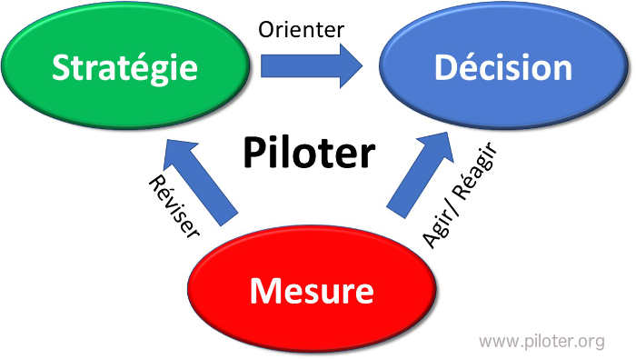

2 – Le contenu des tableaux de bords analytiques

Le tableau de bord contient des indicateurs chiffrés, pouvant être présentés sous diverses modalités afin de faciliter la compréhension et interprétation des données. Les indicateurs les plus pertinents que contient un tableau de bord doivent répondre à certains critères préalablement sélectionnés. Ils doivent être : Clairs et simples. Significatifs et durables

Pour mettre en place un tableau de bord, il faut dans la conception penser aux 7 étapes clés pour piloter efficacement la performance de son entreprise
- Définir et collecter les indicateurs et choisir leurs modalités. ...
- Etablir le budget prévisionnel pour ce projet. ...
- Elaborer votre tableau de bord avec une interprétation des indicateurs. ...
- Mesurer l’efficacité et efficience de votre tableau de bord (écart sur couts budgétés)
- Construire le plan d'actions correctifs.
- Mettre en œuvre le plan d'actions.

3 - Vos problématiques pour créer un tableau de bord analytique:

Un KPI (indicateur clé de performance) est une mesure quantifiable utilisée pour évaluer les progrès réalisés dans le but spécifié. Ils répondent au besoin de présenter des données techniques dans un langage compréhensible par tous les interlocuteurs et parties-prenantes du projet. Pour visionner ces indicateurs et les analyser, il est fortement suggéré d'utiliser un tableau de bord KPI qui est en fait un affichage direct de vos données les plus importantes.

Comment sélectionner des KPI pour votre tableau de bord
1. Uitliser les graphiques pour comparer les valeurs d'un ou de plusieurs regroupements de rapports.
2. Définir ses objectifs à 3 niveaux: niveau individuel, niveau départemental, niveau pour l'entreprise.
3. Identifier et évaluer les métriques qui sont importants à votre entreprise.
4. Comprenez vos KPI, faites le lien entre vos actions et les résultats souhaités.
5. Réévaluez vos KPI pour mieux correspondre à vos affaires.

Pour dynamiser votre tableau de bord, vous pouvez utiliser une grande variété de graphiques et de diagrammes, tels que le graphique circulaire, les histogrammes, les secteurs, les anneaux et des jauges :
- le graphique à secteurs et le graphique en anneau, vous aurez une vue claire des proportions relatives de quantités différentes
- Un histogramme est un graphique avec des barres rectangulaires de longueurs généralement proportionnelles aux grandeurs ou fréquences de ce qu'ils représentent. Comme chacune colonne dans un histogramme est facilement comparable à ses colonnes adjacentes, il est facile de voir une tendance dans le KPI mesurée à l'aide de ce type de graphique
- Un graphique en aires ou graphique en courbes est une série sous la forme d'un ensemble de points reliés par une ligne. Les graphiques en courbes sont utilisés pour représenter de grands volumes de données qui se produisent sur une période de temps continue. Simplement dire, il permet de présenter les tendances au fil du temps

Il est aussi possible de présenter les KPI via des jauges d’acceptabilité. Il existe des jauges radiales ou linéaires. Les modèles de jauges sont conçus avec des fonctions intelligentes. Grâce au bouton d'action, vous pouvez facilement définir le numéro de plage et les données, masquer l'étiquette des données, supprimer les légendes des graphiques en un seul clic. | 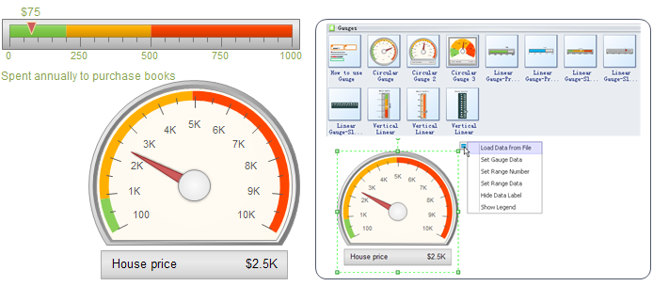

Voici quelques exemples de tableaux de bord analytiques :
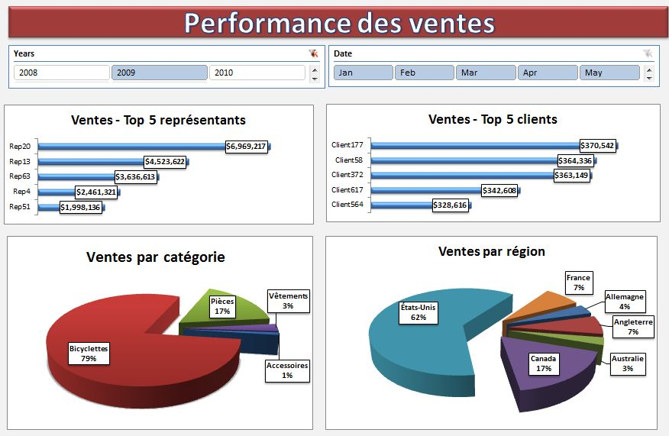
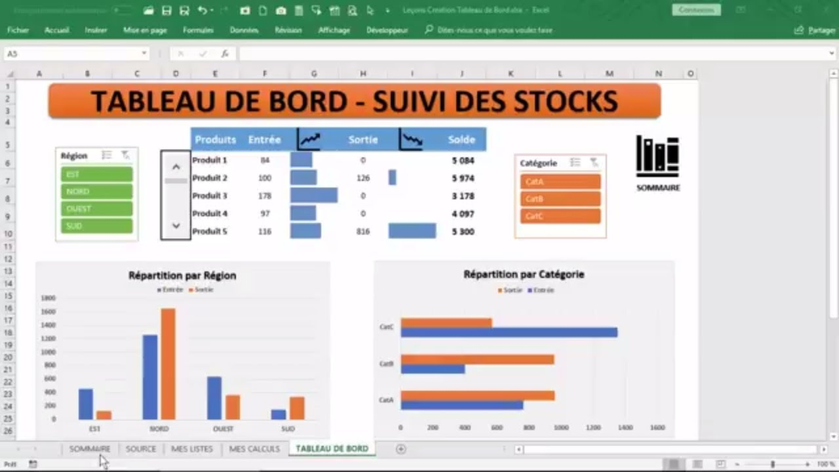
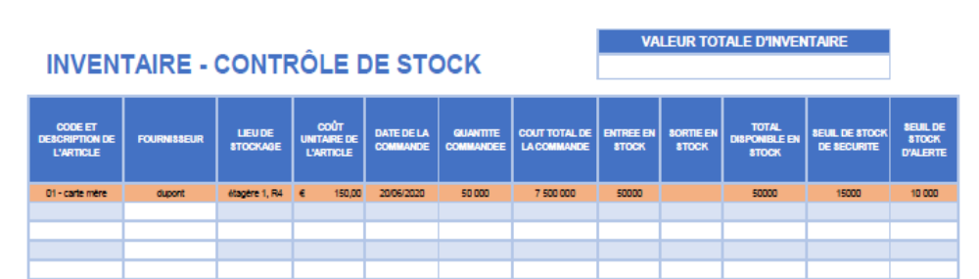

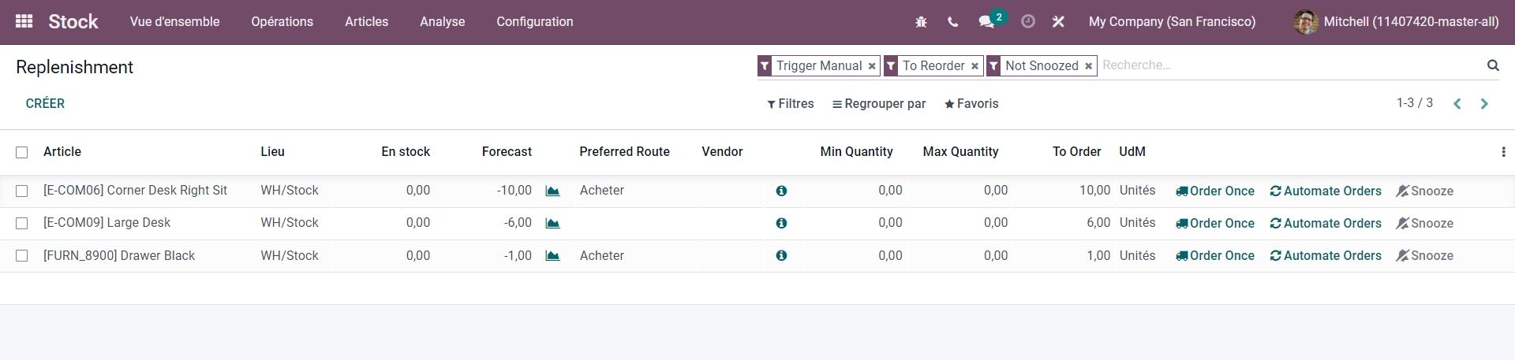

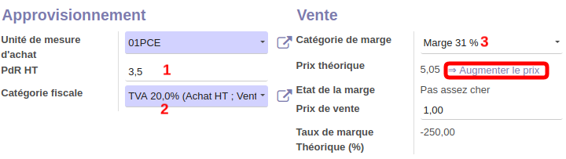 | 